УДК 81’32
К ПРОБЛЕМЕ РАЗРАБОТКИ ПРАВИЛЬНЫХ И ОШИБОЧНЫХ ВАРИАНТОВ ОТВЕТОВ ДЛЯ СИСТЕМЫ ГЕНЕРАЦИИ ТЕСТОВЫХ ЗАДАНИЙ ПО ИНОСТРАННОМУ ЯЗЫКУ
Личаргин Д.В., Амосова Н.С., Маглинец А.Ю., Рыбков М.В.
Сибирский федеральный университет

Введение. Предлагается модель программы подбора типичных грамматических, лексических, синтаксических и других ошибок и создания на их основе заданий с правильными и неправильными вариантами ответов для учебных тестов. Предложенная модель программы позволяет разработать тестовые задания по различным разделам языка, автоматически генерировать ответы на эти задания, что может значительно упростить процесс контроля успеваемости у студентов и школьников, изучающих иностранный язык, в частности, английский.
На сегодняшний день широко распространены и разрабатываются разнообразные электронные курсы и программы изучения иностранных языков, в том числе программы контроля и оценки усвоенных знаний.
Проблема электронного обучения и создания автономных программ и курсов по иностранному языку давно и широко исследуется различными авторами, в частности, в работах Кручинина В.В. рассматривается вопрос о создании учебных компьютерных программ, современных методов контроля обучения, и предлагаются способы автоматической генерации тестовых заданий по английскому языку.
Однако вопрос создания автоматических программ контроля успеваемости у обучающихся иностранным языкам требует дополнительных исследований, в частности, привлечения методов генерации осмысленных высказываний по методу Палмера, генерации текстов со ссылками на поля баз данных по методы Филиппа Паркера, метод семантической классификации, метод векторизации многомерных данных (OLAP-системы и другие). В работах Фитикидеса Т.Д., Вейхмана Г.А. и других перечислены наиболее распространенные грамматические и лексические ошибки, допускаемые иностранцами в процессе изучения английского языка. На основе этих и других источников [1-4] в разрабатываемый алгоритм вносятся грамматические семантически упорядоченные структуры и выражения, которые можно перепутывать или заменять на те, которые обычно вызывают трудности на различных этапах обучения.
В рамках учебного теста программа-генератор правильных и неправильных вариантов ответов автоматически может составлять задания типа multiple choice (выбор одного варианта ответа из многих), multiple select (выбор нескольких правильных ответов из многих), rearrangement (задания на упорядочение), matching (задания на перекрестный выбор), multiple matching (задания на множественное соответствие) и др.
Метод Палмера. Рассмотрим метод Палмера как средство генерации осмысленной речи наряду с предлагаемым методом использования расширенных подстановочных таблиц Палмера с колонками неправильных вариантов ответов.
В каждой колонке располагаются колонки без вариантов для генерации фраз, а также варианты, основной, он же правильный вариант, и дополнительные как неправильные.
Такая система позволяет осуществлять настройки шаблона генерации и избегать возможных несоответствий, например, слово «have» может означать как «есть (еду)», так и «иметь (одежду и т.п.)». Таким образом, слово «have» нужно исключить из такого шаблона во избежание многозначности.
Таблица 1. Расширенная таблица Палмера по теме «Еда» с ошибочными вариантами
my ...  мой ... | ... (e)s  ... | taste  пробовать | Вариант 1 (правильный) | Вариант 2 (неправильный) | Вариант 3 (неправильный)
relative  родственник | adore to  обожать | eat  есть | the ...  этот ... | the ...  этот ... | the ...  этот ...
parent  родитель | love to  любить | cook  готовить | food  пища | piece of clothes  одежда | building  здание
ancestor  предок | like to  нравиться | fry  жарить | cuisine  кухня | costume  костюм, одежда | plant  предприятие
mother-in-law  теща | tend to  быть склонным | boil  варить | snack  закуска | clothes  одежда | factory  фабрика
mother-in-law  свекровь | dislike to  не любить | roast  тушить | course  блюдо | hat  шляпа | works  завод
sister-in-law  невестка | hate to  ненавидеть |  | first course  первое | cap  кепка | workshop  мастерская
sister-in-law  невестка | desire to  страстно желать |  | second course  второе | gloves  перчатки | manufacture  производство
sister-in-law  золовка | wish to  желать |  | third course  третье | mittens  варежки | repair shop  ремонтная мастерская
sister-in-law  свояченица | want to  хотеть |  | dessert  десерт | coat  пальто | jobbing shop  мастерская по мелкому ремонту
mother  мать | plan to  планировать |  | dish  блюдо | cloak  плащ | receiving centre  пункт приема
Mummy  мама | decided to  решил |  | soup  суп | raincoat  плащ | auto saloon  автосалон
grandmother  бабушка | intend to  намереваться |  | garnish  гарнир | fur-coat  шуба | car shop  магазин автомобилей
Granny  бабушка | fear to  бояться |  | cutlet  котлета | jacket  жакет | garage  гараж
aunt  тетя | happen to  случилось |  | salad  салат | jumper  джемпер | car park  автостоянка
father-in-law  тесть | need to  нуждаться |  | sandwich  сандвич | vest  жакет | refueling  автозаправка

Предполагается, что такая таблица будет давать возможность программной системе сгенерировать принципиально любые из очень большого числа возможных вариантов заданий по иностранному языку.
Программа-генератор тестовых заданий. Рассмотрим интерфейс программы, позволяющий генерировать задания на английском языке к уроку иностранного языка (Программа описана в диссертации Д.В. Личаргина «Методы и средства порождения семантических конструкций естественно-языкового интерфейса программных систем», 2004), изображенный на рисунке 1. Блок-схема алгоритма приведена на рисунке 2.

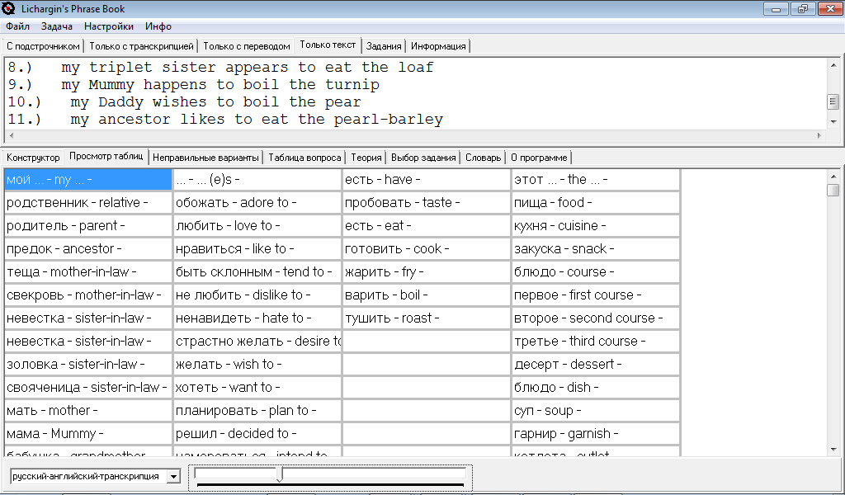
Рисунок 1. Таблица Палмера в программе генерации осмысленных фраз и заданий на английском языке на основе семантической классификации слов

Приведем примеры заданий, полученных в результате генерации при помощи данной программы.

Task 1. Insert the proper word into the following sentence:
I happen to play ___________
- Hockey
- Mollusk
- People
- Pest

Task 2. Insert the proper word into the following sentence:
We hate to go in for ___________
- Pet
- Human
- Alien
- Football

Task 3. Select the right variant of phrases.
- I need to go in for basketball
- They hate to go in for a person
- I love to play an animal
- I love to play a cat

Task 4. Put the words in the right order.
Need, basketball, to go in for, I

(The right answer is "I need to go in for basketball")

Task 5. Put the words in the right order.
Have to, attend, hockey, they

(The right answer is "they have to attend hockey")

Отметим, что сгенерированные задания рекомендуется просмотреть на предмет устранения незначительного количества ошибок или стилистических неточностей.
Генерация подстановочных
таблиц по шаблонам
Выбор из базы данных темы для генерации неправильных вариантов
Выбор типа задания
Множественный выбор подстановок
Перемешивание
слов
Множественный выбор предложений
Генерация итогового тестовoго задания и сохранение в файл в формате XML
Выбор количества
тестовых заданий
Рисунок 2. Блок-схема алгоритма генерации тестового задания

При построении классификации множества алгоритмических правил программной системы генерации учебных заданий необходимо учитывать типичные грамматические, лексические, синтаксические и другие ошибки для создания на их основе заданий с правильными и неправильными вариантами ответов для генерации учебных тестов по иностранному языку. Алгоритмическая структура генерации учебных заданий может рассматриваться в качестве системы атрибутов, взятых в качестве признаков классификации. Алгоритм генерации осмысленных фраз и учебных заданий на основе векторного пространства многомерной базы данных шаблонов, и многомерной базы данных слов и понятий языка строится с учетом представления дерева алгоритма, узлами которого являются операторы: условные, операторы цикла, и последовательности в классическом понимании системного программирования и другие операторы и функции. Используется приоритет операций: генерации случайного числа, присвоения, обращения к ячейке базы данных и т.п. Дуги дерева алгоритма порождения осмысленных фраз (и производных учебных заданий) соответствуют аргументам данных операторов. В частности, задание на восстановление порядка слов в предложении будет иметь индекс, больший во множестве классов учебных заданий, чем задание на множественный выбор. Соответственно, цикл операций по генерации случайного числа и присвоению значений при перестановке слов будет иметь больший приоритет, чем цикл запроса к классу слов базы данных и условию проверки на наличие омонимов. В результате, задание вида «Расставьте слова в нужном порядке: milk the loves girl» à «the girl loves milk» будет больше по индексу во множестве других заданий классификации, таких как: «Выберите нужный вариант: the girl loves (правильный вариант) / puts on / drives milk».
Выводы. Таким образом, классификация правил генерации учебных заданий может основываться на признаках-параметрах алгоритмической системы, как дерева алгоритмических операторов на первых уровнях классификации и на специфике обращения к подмножествам лингвистических баз данных на более низких уровнях классификации. Все это позволяет оптимизировать алгоритмическую структуру программы генерации учебных заданий на основе комбинаций отдельных слов и классов слов естественного языка. В работе выполнен анализ проблемы обеспечения качественной генерации и синтеза предложений, как составляющих учебных заданий и тестов на основе привлечения классификации неправильных вариантов ответов. Предложена модель генерации расширенных таблиц Палмера с колонками ошибок на основе семантической классификации слов естественного языка.

Литература

1. Личаргин Д.В. «Методы и средства порождения семантических конструкций естественно языкового интерфейса программных систем». Диссертация. Кандидат технических наук: 05.13.17. / Д.В. Личаргин. Защищена 05.07.2004,
Утв. 10.12.2004; №137428. Красноярск, 2004, 154 стр.
2. Личаргин, Д.В. Обобщенная иерархическая структура учебного электронного курса и рассмотрение на ее основе электронного курса обучения английскому языку РИЯ ИКИТ СФУ / Д.В. Личаргин, Е.П. Бачурина // Информатизация образования и науки. – 2012. – № 3. – С. 20 – 16.
3. Личаргин, Д.В. Метод подстановочных таблиц и его применение в сфере обучения русскому языку для иностранцев / Д.В. Личаргин, Я.А. Суманеева, Е.В. Юрьева // Вестник Сургутского государственного педагогического университета. – 2012. – № 6. – C. 179 – 187.
4. Семиотика и информатика / Сборник научных статей. – М.: Наука, 1991.

